Tổng quan về AWT

1. Thư viện AWT
Thư viện AWT (Abstract Window Toolkit) là thư viện đồ họa trong java, được sử dụng để thiết kế giao diện cho người dùng (GUI).
Các thành phần của AWT :
Component
Là thành phần giao diện có thể tương tác như Button, Checkbox, Scrollbar. Được định nghĩa bởi lớp trừu tượng java.awt.Component.

Container
Là khung chứa dùng để tổ chức và nhóm các component. Các container tiêu biểu gồm:
- Panel: khung chứa đơn giản để nhóm component.
- Frame: cửa sổ chính có tiêu đề và viền, thường dùng làm giao diện chính.
- Dialog: cửa sổ hội thoại, thường dùng để hiển thị thông báo hoặc nhập liệu.
- ScrollPane: giống Panel nhưng có thêm thanh cuộn để hiển thị nội dung lớn.

Layout Manager
Là bộ điều phối cách sắp xếp các component trong container. Gồm:
- FlowLayout: sắp xếp từ trái qua phải, trên xuống dưới.
- BorderLayout: chia thành 5 vùng: Bắc, Nam, Đông, Tây, Trung tâm.
- GridLayout: chia đều thành lưới có các ô bằng nhau.
- GridBagLayout: giống Grid nhưng có thể mở rộng linh hoạt nhiều ô theo ràng buộc.
- Null Layout: không dùng layout, lập trình viên tự định vị và kích thước từng thành phần.

2. Các lớp và sự kế thừa
Các lớp và sự kế thừa trong thư viện :
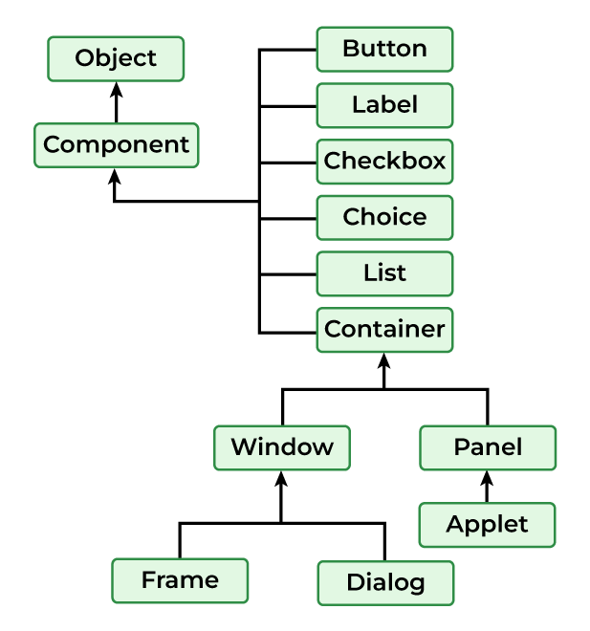

STT | Điều khiển | Mô tả
1 | Label | Đối tượng Label là một thành phần dùng để hiển thị văn bản trong một vùng chứa.
2 | Button | Lớp này dùng để tạo nút có nhãn hiển thị.
3 | Check Box | Là thành phần đồ họa có thể ở trạng thái bật (true) hoặc tắt (false).
4 | Check Box Group | Lớp CheckboxGroup dùng để nhóm các checkbox lại với nhau.
5 | List | Thành phần List hiển thị danh sách văn bản dạng cuộn để người dùng chọn.
6 | Text Field | Đối tượng TextField là một thành phần văn bản cho phép nhập một dòng.
7 | Text Area | Đối tượng TextArea cho phép chỉnh sửa nhiều dòng văn bản.
8 | Choice | Điều khiển Choice hiển thị menu thả xuống các tùy chọn; tùy chọn được chọn sẽ hiển thị ở trên cùng.
9 | Canvas | Điều khiển Canvas biểu diễn một vùng hình chữ nhật nơi ứng dụng có thể vẽ hoặc nhận tương tác từ người dùng.
10 | Image | Điều khiển Image là lớp cha của tất cả các lớp hình ảnh hiển thị đồ họa.
11 | Scroll Bar | Điều khiển ScrollBar giúp người dùng chọn giá trị trong một phạm vi bằng cách cuộn.
12 | Dialog | Điều khiển Dialog là cửa sổ cấp cao có tiêu đề và viền, dùng để nhận đầu vào từ người dùng.
13 | File Dialog | Điều khiển FileDialog là cửa sổ hội thoại để người dùng chọn tệp.

